一, 选择题
- 总体设计过程通常包含几个主要阶段？（C）
A． 4个
B． 3个
C . 2个
D . 1个

- 在总体设计的选取合理方案的步骤中，对每个合理的方案，分析员应准备的资料不包括哪项？（D）
- 系统流程图
- 成本/效益分析
- 实现这个系统的进度计划
- 项目可行性分析

- 总体设计过程包括几个步骤？（C）
- 7
- 8
- 9
- 10

- 在总体设计过程的书写文档步骤中，应该完成的文档不包括哪项？（D）
- 系统说明
- 用户手册
- 测试计划
- 需求分析

- 软件设计过程中应该遵循的基本原理和相关概念不包括下列哪项？（B）
- 模块化
- 一次成型
- 逐步求精
- 信息隐藏和局部化

- 对可提高软件质量的启发式规则，下列哪项是错误的？（C）
- 改进软件结构提高模块独立性
- 深度，宽度，扇入和扇出都应适当
- 设计多入口多出口的模块
- 模块的作用域应该在控制域之内

- 总体设计中描绘软件结构的图形工具不包括以下哪项？（D）
- 层次图
- HIPO图
- 结构图
- 功能图

- HIPO图由以下哪个公司所发明？(B)
- Microsoft
- IBM
- Apple
- Google

- 如下对总体设计过程中诸多概念描述不正确的是？（C）
- 耦合是对一个软件结构内不同模块之间互联程度的度量
- 求精实际上是细化过程
- 模块是由边界元素限定的非相邻程序元素
- 软件工程过程的每一步都是对软件解法的抽象层次的一次精化
- 决定模块独立的直接结果的以下几项哪项不包括其中？（D）
- 模块化
- 抽象
- 信息隐藏
- 信息整体化

二， 判断题
- 逐步求精是人类解决复杂问题时采用的基本方法，也是许多软件工程技术的基础。 (T)
- 人类在认识复杂现象的过程中使用的最强有力的思维工具是类比法。
（F）
3. 模块独立的概念是模块化，抽象，信息隐藏和局部化概念的直接结果。
(T)
4. 耦合是对一个软件结构内不同模块之间互联程度的度量。
(T)
5. 内聚标志着一个模块内各个元素彼此结合的紧密程度，它是抽象化概念的自然扩展。
(F)

三， 简答题

- 简要介绍内聚和耦合的基本概念。并说明内聚和耦合的紧密联系表现在什么方面。

答：（1）内聚标志着一个模块内各个元素彼此结合的紧密程度，它是信息隐藏和局部化概念的自然扩展。
(2) 耦合是对一个软件结构内不同模块之间互联程度的度量。
(3) 内聚和耦合是密切相关的，他们的紧密联系体现在模块内的高内聚往往意味着模块间的松耦合。两者都是进行模块化设计的有力工具。

- 请在共7个软件开发过程的启发式规则中列出至少3条并进行说明。

答：（1）改进软件结构提高模块独立性，即通过模块分解或合并，力求降低耦合提高内聚。
(2)模块规模应该适中，即一个模块的规模不应过大，最好能写在一页纸内。
(3）深度，宽度，扇出，扇入都应适当。深度表示软件结构内控制的层数。宽度是软件结构内同一个层次上的模块总数的最大值。扇出是一个模块直接控制的模块数目。扇入表明有多少个上级模块直接调用它。
(4)模块的作用域应该在控制域之内，它定义为受该模块内一个判定影响的所有模块的集合。
(5)力争降低模块接口的复杂程度，模块接口复杂是软件发生错误的一个主要原因。应该仔细设计模块接口，使得信息传递简单并且和模块的功能一致。
(6)设计单入口单出口的模块。这条启发式规则警告软件工程师不要使模块间内出现内容耦合。
(7)模块功能应该可以预测，但也要防止模块功能过分局限。

- 简要说明软件设计过程中应该遵循的5个基本原理和相关概念。要求列出且加以介绍。
- 模块化。即将程序划分成独立命名且可独立访问的模块。
- 抽象。软件工程过程的每一步都是对软件解法的抽象层次的一次精化，当考虑对任何问题的模块化解法时，可以提出许多抽象的层次。
- 逐步求精。可以把逐步求精看作是一项把一个时期内必须解决的种种问题按优先级排序的技术。
- 信息隐藏和局部化。所谓局部化是指把一些关系密切的软件元素物理地放的彼此靠近。而隐藏的信息主要集中在模块的细节。
- 模块独立。开发具有独立功能而且和其他模块之间没有过多的相互作用的模块。

四， 论述题
- 某图书馆借阅系统有以下功能：
（1）借书：根据读者的借书证查询读者档案，若借书数目未超过规定数量，则办理借阅手续（修改库存记录及读者档案），超过规定数量者不予借阅。对于第一次借阅者则直接办理借阅手续。
（2）还书：根据读者书中的条形码，修改库存记录及读者档案，若借阅时间超过规定期限则罚款。
请对以上问题，画出分层数据流图。

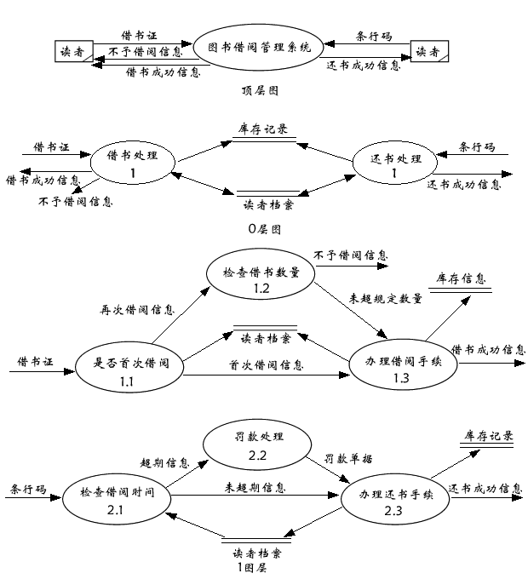
- 1、某电器集团公司下属的厂包括技术科、生产科等基层单位。现在想建立一个计算机辅助企业管理系统，其中：
- 生产科的任务是：
- （1）根据销售公司转来的内部合同（产品型号、规格、数量、交获日期）制定车间月生产计划。
- （2）根据车间实际生产日报表、周报表调整月生产计划
- （3）以月生产计划为以及，制定产品设计（结构、工艺）及产品组装月计划。
- （4）将产品的组装计划传达到各科，将组装月计划分解为周计划，下达给车间
- 技术科的任务是：
- （1）根据生产科转来的组装计划进行产品结构设计，产生产品装配图给生产科，产生外购需求计划给供应科，并产生产品自制物料清单。
- （2）根据组装计划进行产品工艺设计，根据产品自制物料清单产生工艺流程图给零件厂。 试写出以上系统中生产科和技术科处理的软件结构图。

